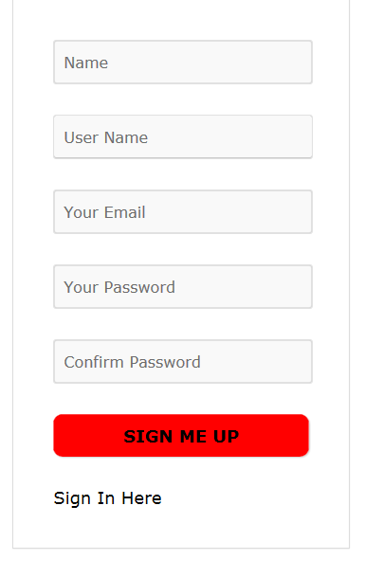

**Doctor’s Registration Form**

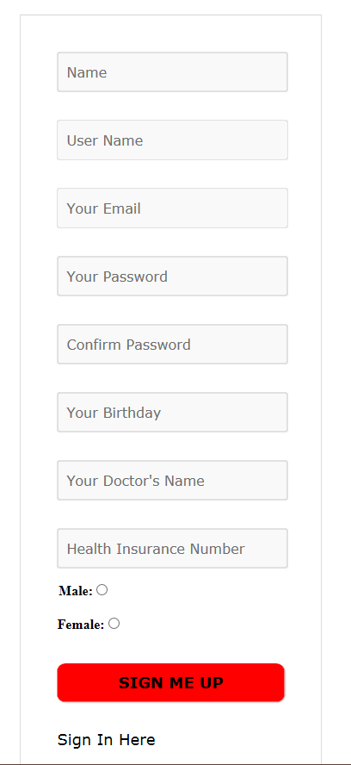

**Patient’s Registration Form**

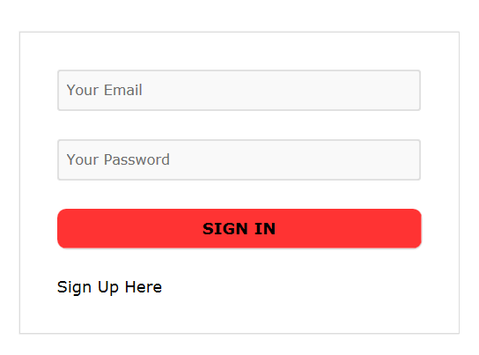

**Login Form**





**Doctor’s and Patient’s Databases**